**广东水产学会团体标准**

**《南美白对虾配合饲料用发酵甘薯渣技术规范》**

**编 制 说 明**

《南美白对虾配合饲料用发酵甘薯渣技术规范》

标准编写组

二〇二五年捌月

**《****南美白对虾配合饲料用发酵甘薯渣技术规范》编制说明**

# 一、工作简况，包括任务来源、制定背景、起草过程等

## （一）任务来源

该标准制定任务的来源是基于我国水产养殖业对南美白对虾养殖规模持续扩大（2023年产量已超220万吨）的产业需求，针对传统饲料原料价格波动大及我国粮食作物产量第四的甘薯渣资源化利用率不足的现状，由广西壮族自治区农业农村厅在广西科技计划项目《南美白对虾设施化生态养殖模式研发与示范》框架下提出，旨在通过建立发酵甘薯渣在虾用配合饲料中的标准化应用技术体系，实现薯渣废弃物高值化利用和饲料蛋白源多元化供给的双重目标。

## （二）制定背景

南美白对虾（*Litopenaeus vannamei*）作为全球消费量最大、养殖范围最广的虾种，占全球海水养殖甲壳类产量的70%以上。其凭借高蛋白（18-22%）、低脂肪（1-2%）的营养特性，成为人类重要的优质蛋白来源，同时因生长速度快（养殖周期90-120天）、环境适应性强等优势，在水产养殖业中占据核心地位。我国南美白对虾是养殖产量最大的甲壳类动物，2023年全国产量为223万吨，其中广东为84万吨，广西为32万吨，两广地区占据了全国产量的超一半的产量。然而，近年来全球渔业资源因过度捕捞和海洋污染持续衰退，FAO数据显示，35%的渔业资源已处于过度开发状态），导致鱼粉——南美白对虾饲料中不可替代的核心蛋白源——供应日趋紧张，严重制约产业可持续发展。

与此同时，甘薯作为全球第六大粮食作物（我国第四大，年产量约5000万吨，居世界首位），其加工产生的甘薯渣富含高价值营养物质：膳食纤维可改善虾类肠道健康，粗蛋白的氨基酸组成与FAO推荐模式接近，且含β-胡萝卜素、绿原酸等生物活性物质。但每吨淀粉加工产生6.5-7.5吨湿渣的传统处置方式不仅造成资源浪费，更因高COD值导致严重水体污染。在此背景下，通过微生物发酵技术对甘薯渣进行定向处理，可同步实现替代鱼粉、降本增效和绿色循环的三大目标。

本标准的制定将系统性规范（菌种选择、参数控制）、营养指标及饲料应用技术，为产业提供科学依据，助力水产养殖业绿色转型。

## （三）起草单位

本标准的起草单位：中国水产科学研究院珠江水产研究所、广西壮族自治区水产科学研究院、广西海洋科学院（广西红树林研究中心）。

1. **中国水产科学研究院珠江水产研究所**

中国水产科学研究院珠江水产研究所创建于1953年，隶属于农业农村部，主管部门是中国水产科学研究院，同时也是广东省淡水渔业研究所，主管部门是广东省农业农村厅。是珠江流域及其相关水系中唯一的国家级渔业科研机构，珠江所在不同历史发展时期始终坚持围绕“三农”中心工作，承担我国珠江流域及热带亚热带渔业发展的科技创新和技术支撑任务，解决渔业公共性、基础性、关键性、全局性、前瞻性重大科技问题，为政府提供技术支撑，为渔业可持续发展和提效增收提供技术保障。重点开展遗传育种、疫病防控、水产养殖、资源环境、观赏鱼、实验动物等领域的研究，水生实验动物、渔业资源保护与利用、渔业生态环境评价与保护、城市渔业和水产品质量安全等领域的研究，同时拓展转基因鱼、外来水生生物入侵与生物安全等新兴领域研究。

珠江水产研究所现有在编职工176人，其中专业技术人员162人，研究员26人，副研究员37人，76人拥有博士学位，博、硕导师36人。获批水科院优秀科技创新团队1个，水科院中青年拔尖人才3人，水科院百名科技英才培育计划人选12人，“赣鄱英才555工程”人选1人。拥有农业农村部中央直接掌握联系高级专家1人，享受政府特殊津贴专家13人，农业农村部有突出贡献中青年专家1人，多人获新中国成立60周年渔业三农模范人物、全国“五一劳动奖章”以及广东省“五一劳动奖章”、“三八红旗手”、首届巾帼科技创新带头人等荣誉称号。

珠江水产研究所现主要依托有农业农村部热带亚热带水产资源利用与养殖重点实验室、农业农村部渔用药物创制重点实验室、农业农村部外来入侵水生生物防控重点实验室、国家渔业资源环境广州观测试验站、农业农村部水产品质量安全风险评估实验室（广州）、农业农村部水产种质监督检验测试中心（广州）、农业农村部水生经济动物病害防治研究中心、农业农村部热带亚热带遗传育种中心、农业农村部新渔药临床试验基地等部级平台；广东省水产动物免疫与绿色养殖重点实验室、广东省水产疫苗工程技术研究中心、广东省水产良种工程技术研究中心、广东省水产养殖污染修复生态工程技术研究中心、广东淡水鱼类种质资源库和广东渔业生产力促进中心、广东水产动物中心医院等省级科研平台；中国水产科学研究院外来物种与生态安全重点实验室、中国水产科学研究院大口黑鲈工程技术研究中心等院级平台

中国水产科学研究院珠江水产研究所为国家设置的流域性综合水产研究所，曾完成承担了国家和行业标准《珠江三角洲食用鱼养殖技术规范》，《鲮》《大口黑鲈》《斑鳢》《凡纳滨对虾》（种质）标准和《无公害食品罗氏沼虾养殖技术规范》《无公害食品普通淡水鱼类》《无公害食品淡水虾类》《池塘饲养鳗鲡技术规范》《渔用药物使用准则》《大口黑鲈 亲鱼和苗种》、《罗非鱼苗种雌雄鉴定规则》《斑鳢 亲鱼和苗种》《高体革䱨》《罗非鱼苗种雌雄鉴定规则》等多项行业标准以及广东省《杂交鳢“雄鳢1号”》《美洲鲥》《高体革鯻》《云斑尖塘鳢》《红鳍笛鲷》等多种鱼的种质标准和技术标准编制任务。。

1. **广西壮族自治区水产科学研究院**

广西壮族自治区水产科学研究院成立于1960年，隶属于广西壮族自治区农业农村厅，为公益性一类事业单位，增挂“农业部渔业产品质量 监督检验测试中心(南宁)”、“广西渔业病害防治环境监测和质量检验中心”和“广西水生野生动物救护中心”的牌子。 该院是广西最具权威的水产综合科研机构之一，目前整体综合研发实力排全国同类省级水产科研院所前列。主要从事水产良种培育、苗种繁育、水产养殖、渔业资源与环境保护、鱼病防控、渔业工程和动物营 养与加工等方面的研究开发、技术推广与培训等业务，承担全区渔业环境监测、渔业水域污染事故调查鉴定、水生动物疫病监测、水产品质量 质量监督检测、水生野生动物救护、渔业技术咨询与科普等公益性业务。

创新人才队伍已具规模。全院定编150人，现有在编在岗职工 144人，其中博士19人，硕士44人，正高职称28人，副高职称46人。其 中，国家现代农业产业技术体系岗位科学家2人、综合试验站站长4人， 广西地方创新团队首席科学家2人、功能专家4人、综合实验站站长3 人。享受国务院政府特殊津贴专家2人，广西“新世纪十百千人才工程”第二层次人选4人，广西高层次人才认定4人。全国优秀科技工作者1人， 广西优秀专家1人，“十一五”国家科技计划执行突出贡献奖1人，全国农业先进个人3人，中国罗非鱼行业长期贡献奖2人，广西五一劳动奖章获得者1人，广西青年岗位能手1人，广西青年岗位专家1人。为广西渔业发展提供了强有力的科技人才支撑。

科研平台形成较完整体系。一是建有16个省部级研发和公益性机构：部省共建农业农村部中国(广西)-东盟水产种质资源综合开发与利用重点实验室，东盟渔业优良品种广西试验站，广西水产遗传育种与健康养殖重点实验室，国家级广西南宁罗氏沼虾良种场，国家级广西南宁罗非鱼良种场，广西南美白对虾遗传育种中心，广西南美白对虾良种场，广西北海香港牡蛎良种场，农业部渔业产品质量监督检验测试中心(南宁)，广西渔业病害防治环境监测和质量检验中心，广西水生动物疫病监控中心，广西虾类繁育工程技术研究中心，广西壮族自治区重要鱼类遗传育种与生态渔业产业技术工程研究中心、广西水产品加工贮藏的工程研究中心、共建水产品精深加工“中国农业大学”教授工作站和国家级博士后科研工作站。二是建有5个研发基地：防城港海水养殖研发基地，南宁那马淡水养殖研发基地，海南三亚水产南繁基地，南宁武鸣罗非鱼繁育基地，北海中国一东盟海洋水产种业研发基地（在建）。三是建有国家现代农业产业技术体系虾蟹、特色淡水鱼、贝类和海水鱼4个综合试验站以及广西虾类贝类产业创新团队3个综合试验站，形成了重点实验室、工程技术中心、良种场、综合试验站、研发基地和博士后创新基地等相配套的渔业研发与应用、人才培养及渔业公益性业务平台，有力提升了解决广西水产业重大共性关键技术的能力，提高了在水产遗传育种、健康养殖、病害防治、资源保护等领域的研发水平。

建院60多年来，该院为推进广西渔业科技进步做出了重要贡献，累计获得科技成果奖励97项，其中：获得国家科技进步奖二等奖2项，省部级科技进步二等奖12项、三等奖24项；获国审水产新品种3个；制定水产行业标准9项、地方标准58项；获授权专利194件；发表科技论文1200多篇；出版著作34部；实现科技成果转化13项。

**3. 广西海洋科学院（广西红树林研究中心）**

广西海洋科学院（广西红树林研究中心）成立于2022年11月，是广西科学院管理的正处级公益一类事业单位。经自治区党委编办批准，广西海洋科学院由广西红树林研究中心（广西海洋环境与滨海湿地研究中心）与广西北部湾海洋研究中心整合设置而成，挂“广西红树林研究中心”牌子。广西海洋科学院现有职工121人，其中专业技术人员115人，高级职称人员54人，博士37人。广西海洋科学院目前拥有11个科研创新团队，负责管理3个新型研发机构（北部湾海洋产业研究院、广西科学院海洋腐蚀防护研究院、广西科学院数字孪生新技术研究院）。面向向海经济发展需求，在广西海洋科学基础研究与应用基础研究、高新技术研发方面进行了大量的工作，积极推进科技创新和产业技术革新，取得了一批具有国内外先进水平且独具特色的科研成果。

## （四）主要起草人及分工

起草人员主要负责标准修订工作的组织、协调，相关资料的查阅、收集，标准文本及编制说明的起草、修改完善，组织召开研讨会，通过现场考察、电子邮件、传真、电话等方式，征集、整理和归纳相关的意见，完成标准预审、审定和报批等。各参与单位及主要起草人员分工如下：

（1）田晶晶：第一起草人，负责整体策划、标准内容设计、草案起草和修改等；

（2）赵永贞：主要起草人之一，参与标准内容草案修订等工作；

（3）郁二蒙：主要起草人之一，负责技术验证、草案起草和修改等；

（4）谢骏：主要起草人之一，参与标准内容草案修订等工作

（5）岳圣智：主要起草人之一，参与试验检验和标准起草工作；

（6）张彬：主要起草人之一，参与调查研究工作；

（7）王广军：主要起草人之一，参与标准相关指标参数验证工作；

（8）龚望宝：主要起草人之一，参与试验检验和标准起草工作；

（9）夏耘：主要起草人之一，参与标准意见征集及汇总等工作；

（10）李红燕：主要起草人之一，参与资料收集等工作；

（11）李志斐：主要起草人之一，参与标准草案修订工作；

（12）张凯：参与样品采集工作；

（13）谢文平：主要起草人之一，参与现场调研、标准草案审定等工作；

（14）钟全发：主要起草人之一，参与标准草案修订等工作。

## （五）起草过程

### 1 前期研究基础

**（1）研制了甘薯渣的发酵工艺**

采用产朊假丝酵母（CICC31188）、解脂假丝酵母（CICC31223）、黑曲霉（CMCC98003）和保加利亚乳酸杆菌（BNCC187939）对甘薯渣进行复合菌种发酵处理。实验过程包括：菌种活化（YPD/MRS/PAD培养基培养）、原料预处理（α-淀粉酶和碱性蛋白酶分步酶解）、发酵培养（28℃、pH5.5、72h）。通过凯氏定氮法、灰化法等检测方法对比显示，发酵后粗蛋白含量从0.86%显著提升至14.13%，粗纤维含量由3.6%降至1.2%，水分和灰分变化较小。结果表明微生物发酵能有效转化甘薯渣中的纤维素为蛋白，提升其营养价值。

**（2）评估了发酵甘薯渣替代对南美白对虾生长和健康的影响**

本研究以鱼粉（FM）为对照组蛋白源（350 g/kg），通过甘薯渣（SP）和发酵甘薯渣（FSP）分别替代28%、57%和86%的鱼粉，配制5种等蛋白等脂饲料（FM、SP28、FSP28、FSP57、FSP86）。基础饲料含小麦粉（23.2%）、花生粕（5%）、豆粕（16%）、鸡肉粉（10%）等，经60目筛后与鱼油、蒸馏水（30%）混合制粒。选用30日龄南美白对虾（0.8±0.04 g）进行60天养殖试验，每日投喂3次，监测增重率（WGR）、饲料系数（FCR）、特定生长率（SGR）等生长指标，并测定消化酶（淀粉酶、脂肪酶、胰蛋白酶）及免疫酶（SOD、POD、溶菌酶等）活性。结果表明，FSP28和FSP57组生长性能与FM组无显著差异（P>0.05），而SP28和FSP86组增重率、存活率显著下降（P<0.05），且FSP86组SOD、POD活性降低（P<0.05），说明适当比例（28%-57%）的发酵甘薯渣可替代鱼粉而不影响对虾生长。

**(3) 探讨了发酵甘薯渣影响南美白对虾的分子机制**

研究表明，差异蛋白数量可有效反映甘薯渣替代鱼粉对南美白对虾的代谢影响。未经发酵的甘薯渣（SP28）替代28%鱼粉会显著增加差异蛋白数量，主要富集于淀粉代谢通路（如α-淀粉酶上调2.3倍）和脂肪酸合成通路（如延长酶下调67%），导致糖代谢紊乱和生长抑制；而发酵处理（FSP28）可使差异蛋白减少42%，显著缓解这些负面影响。但当替代量达86%（FSP86）时，差异蛋白再度激增，出现氨基酸代谢异常（甲硫氨酸代谢通路蛋白下调55%）和三羧酸循环关键酶（ACO1下降71%）表达抑制，表明存在替代阈值。发酵机制在于微生物能分解抗营养因子（如降解85%非淀粉多糖），并将大分子物质转化为虾体可利用形式，这通过mTOR通路调控（核糖体蛋白S6激酶上调1.8倍）实现营养感知优化。该研究为水产饲料开发提供了重要理论依据，证明发酵工艺可使甘薯渣安全替代28%鱼粉而不影响对虾生长。

### 编制起草阶段

任务下达后，中国水产科学研究院珠江水产研究所联合广西壮族自治区水产科学研究院、广西海洋科学院（广西红树林研究中心）组建了标准起草工作组，开展了以下三个阶段的起草编制工作。

第一阶段--资料检索：标准起草小组收集和检索了国内外大量的与南美白对虾鱼粉替代项目相关的技术资料，检索了ISO，GB、SC、DB 等标准及现行国内法律法规、研究报告、相关标准等，并对材料进行整理，完成标准资料调研。

第二阶段--标准培训：标准起草组成员积极参加国家质检总局标准审评中心、农业农村部农产品质量安全监管司和全国水产标准化技术委员会举办的标准化知识培训，强化标准化观念，了解标准申报、研制和报批各流程，掌握了新版GB/T1.1-2020《标准化工作导则第1部分：标准化文件的结构和起草规则》和GB/T 20001.5-2017《标准编写规则 第5部分：规范标准》。

第三阶段--标准编制：参考已发布鱼虾饲料原料制备标准框架结构，研讨确定南美白对虾配合饲料规范的具体章条名称及技术内容、指标、方法等，根据起草组成员专业特长和多年研究经验，划分标准技术内容编制任务。2025年8月编制完成标准草案，随后陆续开展标准内容研讨开展有针对性的修改，严格按照通知要求编制完成标准项目建议书，标准草案、编制说明等材料。

# 二、标准编制原则、主要内容及其确定依据

## （一）编制原则

本标准严格按照GB/T 1.1-2020《标准化工作导则 第1部分：标准化文件的结构和起草规则》的要求进行编制起草，编制说明按国家技术监督局“国家标准管理办法”第三章第十六条和《农业部国家（行业）标准的计划编制、制定和审查管理办法》第二章的基本要求而编写。本标准内容的确定遵循生态健康养殖、可持续高质量发展的原则，生态健康养殖主要体现在发酵过程中采用益生菌定向调控，减少水体富营养化风险，且发酵甘薯渣无毒素残留；可持续高质量发展主要体现在通过甘薯渣的循环利用（将农业加工副产物转化为高蛋白饲料原料），降低饲料成本，同时减少对野生鱼粉资源的依赖，推动产业链低碳化。同时遵循以下原则：

1. “先进性、科学性、合理性”原则。尽可能与现行的标准接轨，更注重了标准的可操作性和适用性。在引用相关科研成果和已颁布实施的标准外，同时吸收生产实践中创造并验证是正确的新经验和新方法，注重科学性与可操作性的相结合，以利于标准颁布后的推广和应用。

2. 遵循国家和农业农村部有关方针、政策、法规和规章，以严格执行强制性国家标准和行业标准为前提，格式上按照GB/T1.1—2020《标准化工作导则》的技术要求进行编制起草；编制说明按国家技术监督局“国家标准管理办法”和《农业部国家（行业）标准的计划编制、制定和审查管理办法》的要求编写。

3. 普遍性原则：本标准中的各项指标能够反映目前两广地区大多数南美白养殖的技术水平，系统的反映南美白对虾饲料配置的技术环节。

4. 标准的文字表达准确、简明、易懂，结构合理、层次分明、逻辑严谨，具有可操作性，便于贯彻实施。兼顾管理需求和行业发展，保证与强制性国家标准无冲突，充分考虑与其它相关标准及法律法规的协调。

5. 遵循准确性和可操作性原则，衔接国际水平，标准制定程序规范，标准技术内容可操作性强。

## （二）主要内容及其确定依据

本标准提出的技术条款、指标、参数等技术经济指标，一方面是按现行的国家、行业和省级地方标准执行的；另一方面是在总结归纳技术研究成果、生产实践经验基础上编制的，标准制订小组对标准的相关技术条款、指标、参数等进行了试验性和生产性的验证，同时又充分听取有关各方的意见，力求做到技术先进性和实用性相结合。

（1）菌种选择

饲料发酵菌种应满足GB/T 23181对于微生物的要求，菌种为产朊假丝酵母（CICC31188，北京万佳首化生物科技有限公司）；解脂假丝酵母（CICC31223，北京万佳首化生物科技有限公司）；黑曲霉菌（CMCC(F)98003二代斜面，北京万佳首化生物科技有限公司）和保加利亚乳酸杆菌（BNCC187939，北纳生物）。

（2）菌种活化

菌种活化采用不同培养基进行培养，步骤复合T/QBAA规定：产朊假丝酵母和解脂假丝酵母使用YPD液体培养基，在32℃条件下以180rpm摇床培养24小时；保加利亚乳酸杆菌使用MRS肉汤培养基，在37℃条件下静置培养48小时；黑曲霉菌则使用PAD固体培养基，在35℃条件下倒置培养48小时。各菌种的培养条件均根据其生物学特性进行优化设置，确保获得最佳活化效果。

（3）甘薯渣发酵

甘薯渣发酵工艺包括预处理和发酵两个关键环节。预处理阶段，首先将甘薯渣粉碎过40目筛，按1:1(w/v)比例与水混合后，加入0.5%耐高温α-淀粉酶于95℃酶解30分钟；待冷却至60℃，调节pH至7.8±0.2后，加入0.1%碱性蛋白酶在60℃下酶解30分钟，最后121℃高温灭菌15分钟。发酵阶段采用3%（v/w）接种量，菌种按产朊假丝酵母、解脂假丝酵母、黑曲霉菌和保加利亚乳酸杆菌1:1:1:1比例混合，添加3%尿素和3%硫酸铵为氮源，控制初始pH5.5±0.2，在28±1℃条件下发酵72小时。工艺控制方面，前24小时每8小时监测一次pH值，之后每12小时监测一次，当pH稳定在4.2-4.5范围内时判定发酵终点。该工艺通过优化预处理和发酵参数，可有效提升甘薯渣的营养价值和适口性。

（4）营养成分检测

甘薯渣的检测包括水分、粗蛋白、粗纤维和粗灰分检测。水分检测依据GB/T 6435，采用常压烘箱干燥法（挥发性物质含量高的饲料用减压干燥法），取2 - 5g样品于恒重称量瓶，105℃±2℃加热4小时（减压干燥法温度70℃±2℃，真空度3.3kPa以下），干燥至两次称量差值小于0.002g，公式为水分含量=（干燥失重/样品质量）×100%，检测防吸潮，研磨试样密封保存，实验室湿度低于70%；粗蛋白检测按GB/T 6432，用凯氏定氮法，称0.5 - 1.0g试样于凯氏烧瓶，加硫酸钾、硫酸铜、浓硫酸，380℃消解至蓝绿色透明，冷却转移至定氮仪，加氢氧化钠蒸馏，硼酸吸氨，盐酸滴定，氮含量公式N%=（V - V0）×C×0.014×100/m，粗蛋白按氮含量乘6.25换算，定期校验硫酸纯度，消解戴防毒面具，蒸馏装置密封影响精度；粗纤维检测执行GB/T 6434，用酸碱消解法，称1g脱脂试样，经硫酸、氢氧化钠溶液沸腾处理，过滤丙酮洗涤，残渣连滤器105℃烘干2小时，550℃马弗炉灼烧30分钟，公式为粗纤维含量=（灼烧前残渣质量 - 灰分质量）/试样质量×100%，酸处理保持溶液微沸，玻璃砂芯坩埚预先550℃灼烧，每次检测同步空白试验。粗脂肪检测执行GB/T 6433，试样经乙醚或石油醚等有机溶剂在索氏提取装置中连续循环抽提4-6小时，通过溶剂蒸发-冷凝回流过程充分萃取脂肪类物质，最终将抽提瓶在103℃烘箱中干燥至恒重，计算抽提前后质量差值与试样质量的百分比即为粗脂肪含量。

（5）饲料制备

实验采用5种等蛋白等脂饲料，对照组（FM）以鱼粉（350 g/kg）为主要蛋白源，实验组分别用发酵甘薯粉（SP/FSP）替代28%、57%、86%的鱼粉，命名为SP28、FSP28、FSP57、FSP86。基础饲料含小麦粉、豆粕、鱼油等，占65%，剩余35%由鱼粉或发酵甘薯粉补充。原料经60目筛后混合鱼油和蒸馏水（30%），手工制成小颗粒饲料。饲料卫生标准应符合GB 13078的要求，质量应符合GB/T 22919.5的要求（表1）。

表1 饲料配方及营养成分

|  |  |  |  |  |  |
| --- | --- | --- | --- | --- | --- |
| 原料（单位：g/kg） | FM | SP28 | FSP28 | FSP57 | FSP86 |
| 鱼粉 | 350 | 250 | 250 | 150 | 50 |
| 小麦粉 | 232 | 162 | 162 | 92 | 22 |
| 豆粕 | 160 | 160 | 160 | 160 | 160 |
| 鸡肉粉 | 100 | 100 | 100 | 100 | 100 |
| 花生粕 | 50 | 50 | 50 | 50 | 50 |
| 磷脂粉 | 40 | 40 | 40 | 40 | 40 |
| 鱼油 | 20 | 20 | 20 | 20 | 20 |
| 矿物质预混料 | 15 | 15 | 15 | 5 | 5 |
| 维生素预混料 | 5 | 5 | 5 | 5 | 5 |
| 磷酸二氢钙 | 15 | 15 | 15 | 15 | 15 |
| 鱿鱼膏 | 8 | 8 | 8 | 8 | 8 |
| 甜菜碱 | 2 | 2 | 2 | 2 | 2 |
| 赖氨酸 | 2 | 2 | 2 | 2 | 2 |
| 蛋氨酸 | 1 | 1 | 1 | 1 | 1 |
| 甘薯渣 | 0 | 100 | 0 | 0 | 0 |
| 发酵后的甘薯渣 | 0 | 0 | 100 | 200 | 300 |
| 成份 | FM | SP28 | FSP28 | FSP57 | FSP86 |
| 粗蛋白（g/kg） | 323.45 | 318.91 | 322.90 | 321.00 | 320.91 |
| 粗脂肪(g/kg) | 71.1 | 67.2 | 75.3 | 68.2 | 66.1 |
| 灰分(%) | 13.20 | 11.30 | 12.97 | 12.66 | 12.37 |
| 水分(g/kg) | 79 | 83 | 85 | 81 | 86 |

（6）养殖管理

选取30日龄南美白对虾（0.8±0.04 g）。每日投喂3次（06:00、12:00、18:00），投喂量按虾体重3-8%动态调整。投喂遵循“四定”投喂法和“慢、快、慢”的原则，投喂至大部分鱼不上水面抢食时为宜。每日虹吸清理残饵粪便，每5-7天换水3/4，维持水质稳定。水质符合 GB 11607 的规定。

（7） 档案记录

南美白对虾养殖全过程应建立生产记录、用药记录等档案，按照SC/T 0004的规定执行。

按照SC/T 0004相关规定全面详细地记录苗种培育和成鱼养殖各环节的生产记录和病害防治用药记录等。

# 三、试验验证的分析、综述报告，技术经济论证，预期的经济效益、社会效益和生态效益

## （一） 主要试验分析

### 1. 甘薯渣发酵前后营养成分对比

通过检测甘薯渣发酵前后营养成分（如下表2），结果表明发酵前粗蛋白含量为0.86%，发酵后大幅提升至14.13%；发酵前粗纤维含量为3.6%，发酵后下降到1.2%；发酵前粗灰分含量为1.3%，发酵后略微降低至1.1%；发酵前水分含量为86.2%，发酵后稍有增加至87.5%。

表2 甘薯渣发酵前后营养成分

|  |  |  |
| --- | --- | --- |
|  | 发酵前 | 发酵后 |
| 粗蛋白（%） | 0.86 | 14.13 |
| 粗纤维（%） | 3.6 | 1.2 |
| 粗灰分（%） | 1.3 | 1.1 |
| 水分（%） | 86.2 | 87.5 |

**2. 南美白对虾生长状况**

如表3所示，FSP28组和FSP57组在增重率、存活率及饲料系数（FCR）方面与FM对照组相比均未表现出显著差异（P＞0.05）。然而，SP28组和FSP86组的增重率和存活率均显著低于FM组（P＜0.05）。特别值得注意的是，SP28组的饲料系数较FM组呈现出极显著升高（P＜0.01），同时FSP86组的饲料系数也出现显著上升（P＜0.05）。

表 3 发酵甘薯渣替代鱼粉对南美白对虾生长性能的影响

|  |  |  |  |  |  |
| --- | --- | --- | --- | --- | --- |
| 参数 | FM | SP28 | FSP28 | FSP57 | FSP86 |
| WGR% | 321.1±13.32b | 188.3±17.58a | 325.33±11.92b | 318.21±13.17b | 306.19±15.91b |
| FCR% | 1.91±0.11a | 7.42±0.36c | 2.23±0.17a | 2.56±0.32a | 4.32±0.78b |
| SGR(%/d) | 2.11±0.37b | 1.84±0.03a | 2.31±0.51b | 2.25±0.03b | 2.12±0.33b |
| LGR% | 57.11±5.32b | 34.41±4.49a | 61.32±4.27b | 58.26±6.32b | 55.23±5.32b |
| Survival% | 69.33±3.05b | 54.00±2.00a | 69.33±4.16b | 65.33±1.16b | 50.67±4.16a |

注:数值为三次生物学重复的平均值（±标准差）。同列不同字母表示差异显著（p < 0.05）。

1. **南美白对虾营养成分**

根据表4的体成分分析结果显示，SP28组和FSP86组的粗蛋白含量较FM组显著降低（P<0.05），FSP28和FSP57组粗蛋白较FM组无明显差异（P>0.05）。在粗脂肪含量方面，SP28组、FSP57组和FSP86组均显著低于FM组（P<0.05），FSP28组和FM组无明显差异（P>0.05）。此外，FSP28组的灰分含量与FM组相比存在显著差异，FSP28组显著升高（P<0.05），各组间含水量均未见显著差异（P>0.05）。

表4 发酵甘薯渣替代鱼粉对美白对虾体成分影响

|  |  |  |  |  |  |
| --- | --- | --- | --- | --- | --- |
| 参数 | FM | SP28 | FSP28 | FSP57 | FSP86 |
| Crude protein(mg/g) | 523.41±7.82b | 495.31±4.19a | 515.71±14.12ab | 509.67±7.51ab | 499.40±11.04a |
| Crude lipid(mg/g) | 49.6±2.12b | 45.0±0.90a | 48.2±1.40b | 46.7±1.30a | 41.7±2.07a |
| Ash(%) | 16.71±1.22a | 16.60±1.35ab | 18.16±1.31b | 17.65±0.46ab | 17.68±0.33b |
| Moisture content(%) | 79.33±2.1 | 80.21±2.82 | 80.22±1.92 | 81.67±1.24 | 80.41±0.77 |

1. **南美白对虾代谢酶活**

根据表5酶活性分析结果显示，各组碱性磷酸酶和酸性磷酸酶活性均无显著差异（P＞0.05）。在消化酶活性方面，SP28组的淀粉酶活性较对照组显著升高（P＜0.05），而SP28组和FSP86组的蛋白酶、脂肪酶活性均显著降低（P＜0.05）。抗氧化酶活性分析显示，FSP86组的SOD活性显著下降（P＜0.05），而SP28组的POD活性则显著升高（P＜0.05）。其他各组的各项酶活性指标与对照组相比均未表现出显著差异（P＞0.05）。

表 5 发酵甘薯渣替代鱼粉对美白对虾代谢酶活的影响

|  |  |  |  |  |
| --- | --- | --- | --- | --- |
| Parameters | FM | FSP28 | FSP57 | FSP86 |
| AMS(U/dl) | 54.83±1.92 | 56.04±2.61 | 55.57±0.60 | 60.45±4.54 |
| Pepsin(U/mgprot) | 4.31±0.01b | 4.21±0.02b | 4.17±0.16b | 3.72±0.16a |
| LPS(U/prot) | 0.31±0.02ab | 0.36±0.05b | 0.33±0.04ab | 0.29±0.02a |
| LZM(U/ml) | 78.22±5.45b | 62.30±1.01ab | 58.71±4.54a | 57.62±2.80a |
| POD(U/ml) | 241.39±7.67c | 232.89±5.66c | 213.35±13.01b | 176.18±14.07a |
| SOD(U/ml) | 212.14±10.03b | 203.27±8.29b | 199.82±8.39b | 17619±12.98a |
| ACP(U/mprot) | 117.28±15.49 | 89.68±25.45 | 99.79±3.26 | 109.83±5.81 |
| ALP(U/mprot) | 100.75±6.77 | 96.86±4.98 | 99.09±4.41 | 105.98±6.50 |

1. **南美白对虾蛋白组**

（1）主成分（PCA）分析

本研究采用严格的差异蛋白筛选标准（P-value < 0.05，且FC ≥ 1.2或FC ≤ 1/1.2），共鉴定到1003个显著差异表达蛋白。主成分分析（PCA）结果显示（图1），在第二主成分（PC2）维度上，FSP28组的蛋白表达谱与对照组（FM）表现出更高的相似性，而与SP28组和FSP57组存在明显区分，FSP57组位于中间部分。这一空间分布特征提示FSP28可能对蛋白质组的扰动效应接近基础状态（鱼粉）。

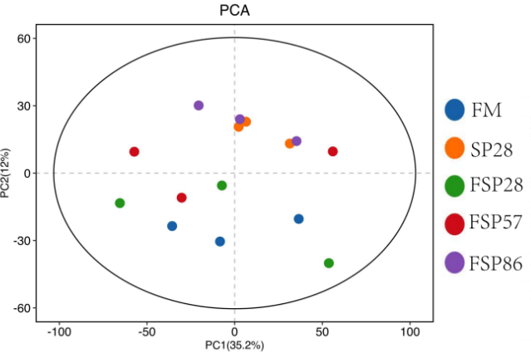

图1差异蛋白PCA分析图

（2）差异蛋白分析

蛋白质组学分析结果显示，各实验组均表现出显著的蛋白表达差异（图2）。其中，SP28组检测到375个差异表达蛋白（上调218个，下调157个），FSP28组鉴定出137个差异蛋白（81个上调，56个下调），FSP57组发现151个差异蛋白（96个上调，55个下调），而FSP86组显示出最显著的蛋白表达变化，共检测到340个差异蛋白（197个上调，143个下调）。通过火山图分析（图3）进一步可视化展示了这些差异蛋白的表达模式，其中横坐标表示蛋白表达量变化倍数（log2FC），纵坐标表示统计学显著性（-log10P值）。图中显著差异蛋白（P<0.05且|FC|≥1.2）以显著着色点标注，清晰地展现了各组蛋白在表达量和显著性两个维度上的分布特征。

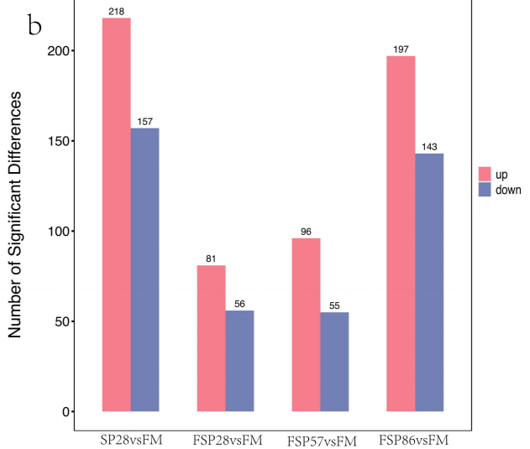

图2各组差异蛋白数量柱状图（注：蓝色代表下调差异蛋白，红色代表上调差异蛋白）

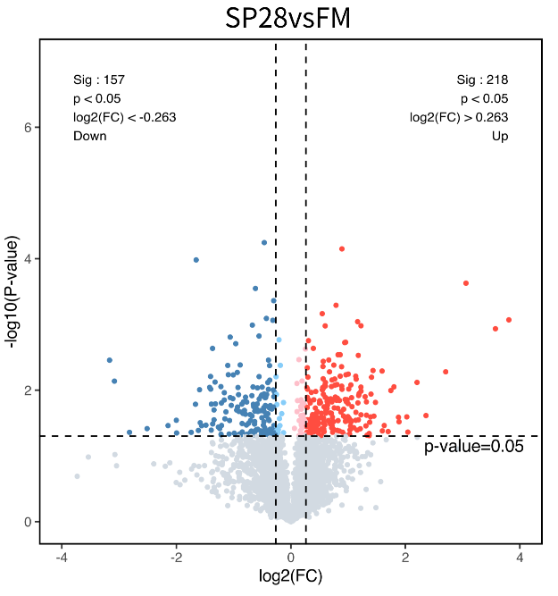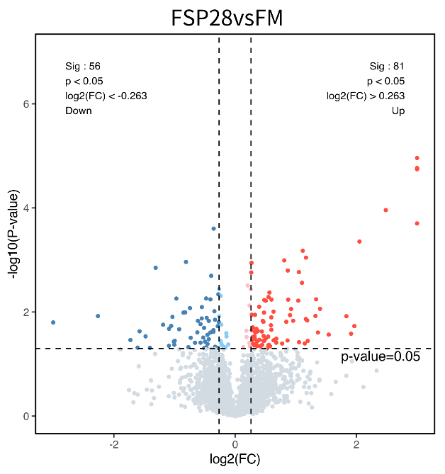

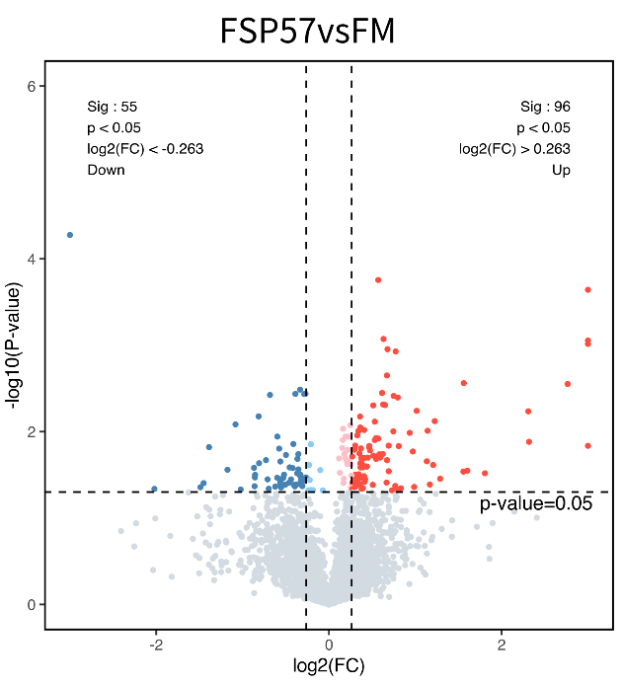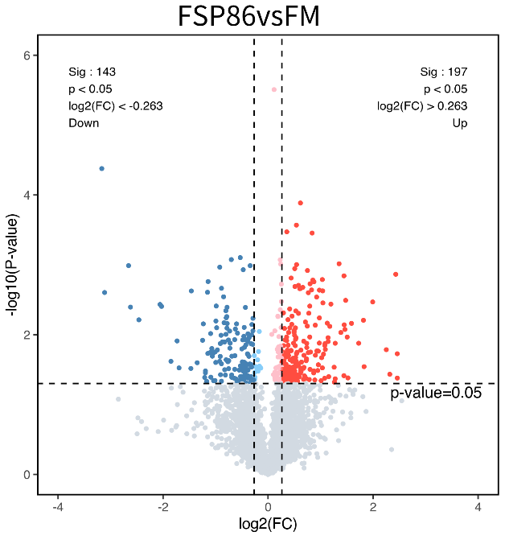

图3各组差异蛋白火山图

注：火山图横坐标为log2(FC)，其值距离0点越远表示差异越大，右侧为上调，左侧为下调。纵坐标为-log10(P-value)，纵坐标值距0点越远表示差异越大。图中红色和蓝色的点分别表示上调蛋白和下调蛋白，颜色更深表示差异更显著，灰色的点为p-value≥0.05的蛋白。

（3）差异蛋白功能注释

GO功能注释分析（图4）揭示了各组差异蛋白的独特功能特征。SP28组的差异蛋白主要参与碳水化合物代谢过程（GO:0005975）、色素结合（GO:0031409）、ATP结合（GO:0005524）、氧化还原酶活性（GO:0016491）和水解酶活性（GO:0016787）等生物学过程。相比之下，FSP28组仅少量蛋白与氧化还原酶活性（GO:0016491）相关，而FSP57组的差异蛋白则主要富集于核糖体结构组分（GO:0003735）。值得注意的是，FSP86组表现出最显著的核糖体相关功能富集，包括核糖体结构组分（GO:0003735）、ATP合成（GO:0005524）、翻译过程（GO:0006412）、核糖体（GO:0005840）、核糖核蛋白复合物（GO:1990904）和RNA合成（GO:0003723）等多个功能类别。这些结果表明，不同处理条件对蛋白质功能的影响存在显著差异，其中SP28组主要影响代谢相关通路，而FSP86组则显著干扰蛋白质合成相关机制。

通过KEGG通路富集分析（图5），我们发现各组差异蛋白表现出显著不同的代谢通路特征：SP28组的差异蛋白在8条代谢通路中显著富集（P<0.05），主要包括过氧化物酶体（Peroxisome）、不饱和脂肪酸生物合成（Biosynthesis of unsaturated fatty acids）、丙酸代谢（Propanoate metabolism）、叶酸一碳池（One carbon pool by folate）和酪氨酸代谢（Tyrosine metabolism）等代谢途径。相比之下，FSP28组的差异蛋白仅在3条通路中显著富集：核糖体（Ribosome）、不饱和脂肪酸生物合成（Biosynthesis of unsaturated fatty acids）和脂肪酸延长（Fatty acid elongation）。FSP57组的通路富集更为局限，主要涉及核糖体（Ribosome）和蛋白质输出（Protein export）两条通路。值得注意的是，FSP86组显示出最广泛的通路富集特征，共在11条代谢通路中显著富集。除核糖体（Ribosome）外，还包括细胞色素P450介导的外源物代谢（Metabolism of xenobiotics by cytochrome P450）、抗坏血酸和醛糖酸代谢（Ascorbate and aldarate metabolism）、视黄醇代谢（Retinol metabolism）以及药物代谢-细胞色素P450（Drug metabolism - cytochrome P450）等重要代谢途径。这些通路富集结果表明，不同处理条件对生物代谢网络的影响程度存在显著差异：SP28和FSP86组扰动多个代谢系统，而FSP28和FSP57组的影响范围相对局限，主要集中在蛋白质合成相关通路。

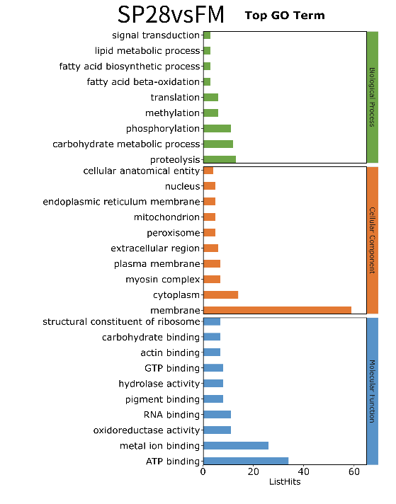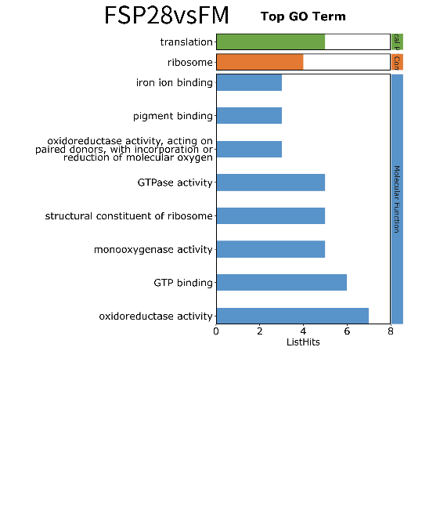

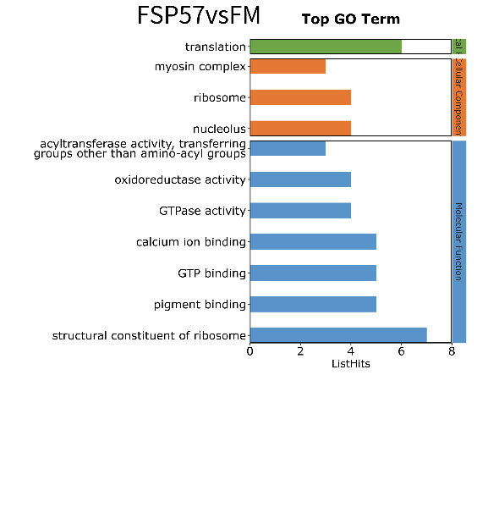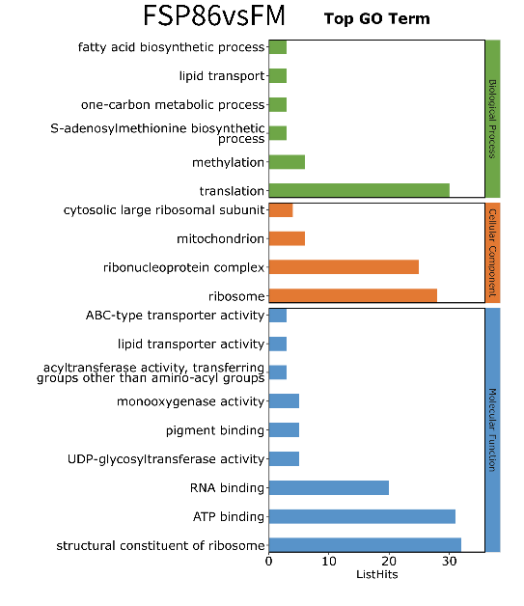

图4各组差异GO功能分析图

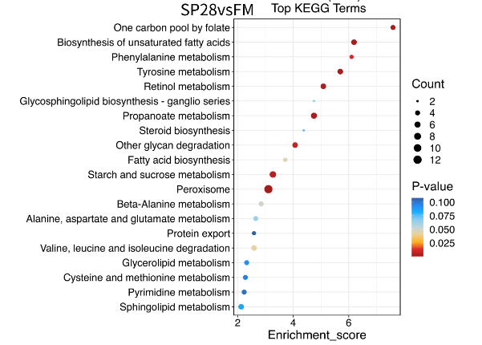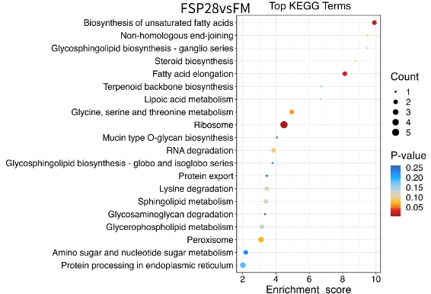

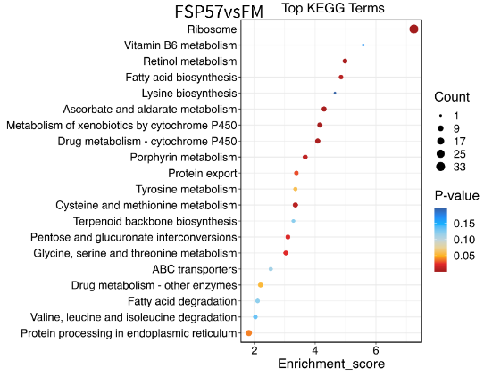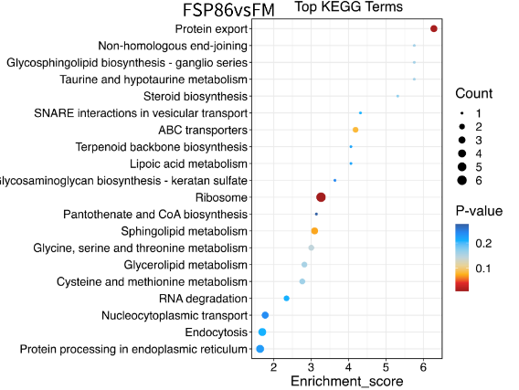

图5各组差异蛋白Kegg富集图

注：图中横坐标Enrichment Score为富集分数，纵坐标为BP/CC/MF各自的top5 term信息。气泡越大的条目包含的蛋白数越多，气泡颜色由蓝-红变化，颜色越红其富集pvalue值越小，显著程度越大

## 综述报告

**1．南美白对虾饲料中鱼粉替代研究进展综述**

(1) 引言

南美白对虾（*Litopenaeus vannamei*）是全球消费和养殖最广泛的虾类品种，因其生长速度快、适应性强、营养价值高（GHAFFARI et al., 2014; GAO et al., 2022），在水产养殖业中占据重要地位。然而，全球渔业资源的衰退（KRUSE et al., 2009）和鱼粉供应短缺（JANNATHULLA et al., 2019）导致饲料成本上升，促使研究者探索鱼粉替代方案。目前，替代品主要包括动物蛋白（如黑水虻、黄粉虫）、生物絮凝物和植物蛋白（如大豆浓缩蛋白、大米蛋白、棉籽粕浓缩蛋白）。本文综述了不同鱼粉替代物在南美白对虾饲料中的应用效果，并分析其优缺点。

(2) 鱼粉替代物的研究进展

2.1 动物蛋白替代物

2.1.1 黑水虻（Hermetia illucens L.）

黑水虻幼虫富含粗蛋白（42%）和粗脂肪（35%）（刘兴等，2017），且氨基酸组成平衡，适口性好（陈晓瑛等，2019）。高彬等（2022）研究发现，饲料中添加15%黑水虻虫粉可提升南美白对虾的抗氧化能力（SOD、POD、CAT活性增强）并降低饲料系数。陈永康等（2023）进一步证实，20%替代量不影响生长性能，并能增强免疫力。但工业化应用的可行性仍需研究。

2.1.2 黄粉虫（Tenebrio molitor）

黄粉虫幼虫粗蛋白含量达47.7%-54.2%（赵大军等，2003），氨基酸含量丰富（947.91 μg/100g，宋志峰等，2008）。PANINI等（2017）研究发现，黄粉虫粉替代鱼粉（0%-100%）对虾的生长参数无显著影响，但需补充蛋氨酸。此外，曹振杰等（2016）证实黄粉虫粉可增强非特异性免疫，提高对虾抗病性。

2.2 生物絮凝物（Biofloc, BFT）

生物絮凝技术通过微生物吸收氮、磷改善水质（陈睿等，2023），同时絮凝物本身可作为蛋白源（粗蛋白48%，CRAB et al., 2010）。PROMTHALE等（2019）研究发现，100%生物絮凝物替代鱼粉不影响生长性能，且能显著提高免疫基因表达（proPO-I、PEN4、dicer）和副溶血性弧菌感染后的存活率。

2.3 植物蛋白替代物

2.3.1 大豆浓缩蛋白（Soy Protein Concentrate, SPC）

SPC通过脱脂去腥处理，蛋白质含量提高至65%（于菲等，2020）。XIE等（2016）发现，SPC混合豆粕替代部分鱼粉对虾生长无负面影响。但陈佳楠等（2017）指出，SPC添加量超过7.5%可能抑制生长。

2.3.2 大米蛋白（Rice Protein, RP）

RP抗营养因子少、易消化（LI et al., 2009），付京花等（2017）研究发现60%替代率不影响生长，但高替代率可能降低抗氧化能力。LIN等（2022）建议10%替代量可优化消化率和免疫力。

2.3.3 棉籽粕浓缩蛋白（Cottonseed Protein Concentrate, CPC）

CPC经脱酚处理，游离棉酚降低（薛敏，2021）。WAN等（2018）发现150 g/kg CPC替代130 g/kg鱼粉可行，但过量可能降低营养价值。张鑫等（2023）建议50%替代量安全，75%时增重率下降。

(3) 替代策略优化与未来挑战

3.1 替代策略

部分替代：多数研究表明，20%-60%替代率可行，但需补充限制性氨基酸（如蛋氨酸）。

复合替代：混合不同蛋白源（如SPC+豆粕）可平衡氨基酸谱。

生物技术优化：发酵或酶解处理可提升植物蛋白利用率。

3.2 现存挑战

抗营养因子：植物蛋白中的植酸、棉酚等需进一步去除。

规模化生产：黑水虻、生物絮凝物等需优化养殖工艺。

长期影响：高替代率对虾类繁殖、肉质的影响尚待研究。

(4) 结论

鱼粉替代研究已取得显著进展，黑水虻、生物絮凝物和部分植物蛋白（SPC、RP、CPC）均表现出良好潜力。未来应结合营养调控、加工技术和生态养殖模式，推动可持续水产饲料发展。

**2. 甘薯渣资源化利用研究进展与高值化应用综述**

（1） 引言

甘薯（*Ipomoea batatas* L.）是世界第六大作物（DING et al., 2020），在我国粮食产量中排名第四（蒋国斌, 2025）。甘薯渣是淀粉加工的主要副产物，每生产1吨淀粉会产生6.5-7.5吨湿渣（LI et al., 2023）。甘薯渣富含膳食纤维（25.3%-37.8%）、粗蛋白（11.2%-18.5%）及活性成分（β-胡萝卜素、绿原酸等），但传统处理方式中约65%被直接丢弃或堆肥，导致资源浪费和环境污染（COD值达2.5-4.0×10⁴ mg/L）。随着“双碳”战略推进，甘薯渣的高值化利用成为农业循环经济的研究热点。

（2）甘薯渣的特性与产业背景

2.1 营养与功能特性

膳食纤维：占比25.3%-37.8%（干基），其中不可溶性纤维>85%（WANG et al., 2022）；

蛋白质：粗蛋白11.2%-18.5%，必需氨基酸接近FAO推荐模式（CHEN et al., 2021）；

活性成分：β-胡萝卜素（0.8-1.5 mg/100g）、绿原酸（0.3%-0.7%）及甘薯糖蛋白（LIU et al., 2023）。

2.2 环境与经济挑战

资源浪费：我国年甘薯渣产量超1000万吨，但利用率不足35%；

污染风险：高COD值（2.5-4.0×10⁴ mg/L）易引发水体富营养化（LI et al., 2023）。

（3）研究进展与技术突破

3.1 基础成分解析

品种差异：济薯26号鲜渣总酚含量1.23 mg GAE/g，抗氧化能力（ABTS⁺法）为普通品种1.8倍（ZHENG et al., 2023）；

加工影响：高温蒸煮导致β-胡萝卜素损失42%，酶法提取可保留>90%活性（CAI et al., 2022）。

3.2 传统处理技术革新

|  |  |  |
| --- | --- | --- |
| 技术 | 效果 | 案例 |
| 超微粉碎 | 纤维粒径降至5-10μm，持水力提升至7.8 g/g（XU et al., 2020） | 适用于食品增稠剂 |
| 琥珀酰化修饰 | 膳食纤维膨胀力+35%，改善烘焙食品质地（ZHANG et al., 2021） | 面包中应用可提升体积20% |
| 固态发酵 | 黑曲霉+酿酒酵母发酵后粗蛋白达24.1%，棉酚毒性降低（MIAO et al., 2013） | 饲料蛋白替代品 |

3.3 高值化利用创新

功能食品：益生菌发酵甘薯渣膳食纤维，短链脂肪酸含量3.2 g/100g（LIU et al., 2020）；

生物医药：酸性多糖SPRP-2（4.8×10⁴ Da）抑制α-葡萄糖苷酶活性76.3%（CHEN et al., 2021）；

环保材料：静电纺丝甘薯渣纤维素/壳聚糖复合膜，吸附亚甲基蓝287 mg/g（WANG et al., 2023）。

（4） 应用前景与案例分析

4.1 饲料领域

反刍动物：青贮甘薯渣瘤胃降解率68%，替代30%精饲料使奶牛日产奶量+1.2 kg（GENG et al., 2022）；

单胃动物：酶解预处理后淀粉消化率从45%提升至78%（MENG et al., 2022）。

4.2 食品工业

膳食纤维强化：10%甘薯渣粉面包的纤维含量达4.2 g/100g（ZHENG et al., 2022）；

天然防腐剂：多酚提取物（纯度≥95%）抑制大肠杆菌82%（LI et al., 2023）。

4.3 生物基材料

可降解包装：甘薯渣纤维素/PBS复合材料拉伸强度32 MPa，断裂伸长率150%（LIU et al., 2023）；

重金属吸附：活性炭对Pb²⁺吸附容量128 mg/g（CAI et al., 2022）。

（5） 挑战与未来展望

5.1 技术瓶颈

工艺稳定性：需开发高效降解菌株与智能发酵调控系统；

成本控制：高值化产品规模化生产技术待突破。

5.2 政策建议

完善农业废弃物资源化补贴政策；

推动“产学研”协同创新，加速技术转化。

5.3 发展方向

多学科融合：结合合成生物学开发高附加值产品（如功能性多糖）；

循环经济模式：构建“甘薯种植-加工-渣料高值化-有机肥还田”闭环。

（6） 结论

甘薯渣的高值化利用已从传统饲料拓展至功能食品、生物医药及环保材料领域。未来需通过技术创新与政策支持，将其从“生态包袱”转变为“绿色资源”，助力农业可持续发展和“双碳”目标实现。

## 预期综合效益

# 1. 经济效益

# 预期可显著降低饲料生产成本，发酵甘薯渣替代28%鱼粉后，每吨饲料预计成本减少300-450元。同时，标准化工艺可提升淀粉消化率至78%，降低能耗20%，为淀粉厂和饲料厂创造14万吨级新型原料市场。养殖端应用后，饲料系数（FCR）降低0.12-0.15，亩产效益增加800-1200元，并减少抗生素使用15-20%，综合提升产业链整体收益。

# 2. 生态效益

# 预计可推动30%以上甘薯渣（约300万吨/年）资源化利用，减少COD排放7.5-12万吨，降低碳足迹0.25吨CO₂当量/吨渣。在养殖环节，发酵工艺去除80%抗营养因子，减少氮磷排放15-20%，改善水体环境。此外，每替代1%鱼粉可减少5万吨野生鱼类捕捞，促进生态平衡，年环境收益达1.2-1.8亿元，助力"双碳"目标实现。

# 3. 社会效益

# 可提升虾产品兽药残留达标率至99.5%，降低重金属风险60-70%，保障食品安全。同时，每10万吨发酵甘薯渣加工创造200-300个就业岗位，带动薯农年增收1500-2000元，助力乡村振兴。作为全球南美白对虾主产国，该标准可增强国际话语权，帮助出口企业突破绿色贸易壁垒，推动行业可持续发展。

# 四、与国际、国外同类标准技术内容的对比情况，或者与测试的国外样品、样机的有关数据对比情况

本标准文件未采用国际相关标准内容，同时未检索到与南美白对虾饲料用发酵甘薯渣相关的国际标准。

# 五、以国际标准为基础的起草情况，以及是否合规引用或者采用国际国外标准，并说明未采用国际标准的原因

本标准文件未采用国际相关标准内容。

# 六、与相关法律、行政法规及相关标准的关系

本标准与我国已颁布的有关渔业法规以及农业农村部下达的有关法规、章程无相悖之处，完全按照计划要求编制。涉及水产养殖相关法律、法规有：《关于加快推进水产养殖业绿色发展若干意见》（农渔发[2019]10 号）；《水产养殖质量安全管理规定》（农业部令第31 号）；《农业农村部关于加强水产养殖用投入品监管的通知》（农渔发[2021]1 号）；《水产养殖用药明白纸2020 年1、2 号》（农渔养涵[2020]109 号）；《中华人民共和国农产品质量安全法》；《饲料和饲料添加剂管理条例》等。

相关国家标准有GB/T 22919.5-2008《水产配合饲料 第5部分：南美白对虾配合饲料》；行业标准有SC/T 2002-2002《对虾配合饲料》；地方标准有DB 6505/T 184-2024 《南美白对虾淡水养殖技术规程》等。

# 七、重大分歧意见的处理经过和依据

标准在起草、征求意见等编制过程中无重大分歧意见。

# 八、涉及专利的有关说明

本标准在起草阶段于公开网络和“专利和集成电路布图设计业务办理统一身份认证平台”根据“南美白对虾”关键词进行检索，发现与“南美白对虾饲料”联度高的有效专利为8项（表8）；标准起草编制阶段发布了有关专利的说明，在标准封面明显位置标注了“在提交反馈意见时，请您将指导的相关专利连同支持性文件一并附上”；后续将在征求意见阶段向有关方征集有关涉及专利或专利冲突的意见。

**表6 涉及专利检索名录**

| 序号 | 专利名称 | 发明人 | 专利公开号 |
| --- | --- | --- | --- |
|  | 一种南美白对虾饲料及应用 | 中国水产科学研究院渔业机械仪器研究所，江苏省淡水水产研究所  李一鸣，蒋琦辰，李思雯，周梓涵，刘国兴，王小冬，车轩 | 发明专利 2023年  202310861748.X |
|  | 一种用于实现不同功能的南美白对虾饲料组合 | 宁波大学  沈前，黄永波，陈娟娟，吴玮，陈海敏，骆其君，杨锐 | 发明专利 2023年  202310705657.7 |
|  | 一种适用于南美白对虾的微生物发酵饲料 | 福建天马科技集团股份有限公司  陈加成，张蕉南，苏树叶，胡兵，柯杨勇，朱涛，张坤，林宜锦，杨欢，林鹏志，陈庆堂 | 发明专利 2021年  202110056407.6 |
|  | 一种包含新型蛋白原料的南美白对虾饲料 | 国龙（宁德）生物技术有限公司  江利顺，钟诚，朱佑民，张慧 | 发明专利 2021年  202111175865.8 |
|  | 一种发酵甘薯渣在南美白对虾饲料中的应用 | 广西壮族自治区水产科学研究院(广西壮族自治区渔业病害防治环境监测和质量检验中心、广西壮族自治区水生野生动物救护中心)，广西海洋科学院(广西红树林研究中心)  赵永贞，郁二蒙，岳圣智，张彬，刘青云，李强勇，吴铁军，朱威霖，陈田聪，彭敏，杨春玲，黄玉柳，陈秀荔 | 发明专利 2025年  202510640843.6 |
|  | 一种南美白对虾养殖用饲料添加剂及其制备方法和应用 | 威海优乐生物科技有限公司  孙明超，夏冰，王燕，邹坦利 | 发明专利 2023年  202311088895.4 |
|  | 一种采用丁酸梭菌发酵的南美白对虾颗粒生物饲料的制备方法 | 广州市科沐生物科技有限公司  谢晓晖 | 发明专利 2023年  202310163363.6 |
|  | 一种南美白对虾生物饲料的配方及其加工方法 | 射阳县朱平水产苗种有限公司  朱平，朱慧健，梁学明 | 发明专利CN217217865U  202010728558.7 |

# 实施标准的要求，以及组织措施、技术措施、过渡期和实施日期的建议等措施建议

本标准化文件的制定有利于促进我国南美白对虾饲料用甘薯渣发酵的标准化，指导养殖企业按标准规范生产，切实提高南美白对虾养殖效益，进一步规范我国饲料用甘薯渣发酵的各环节技术要求，为我国渔业管理机构、技术推广机构等进行指导和监督管理提供了统一的重要依据。

按照积极探索、循序渐进、持续改进、不断完善的原则，组织开展标准宣传并全面实施。通过标准的规范和引导，逐步将标准化融入于企业管理、贯穿于产前、产中和产后全过程，促进标准化生产，进一步提升产品质量、提高品牌渔业发展，取得良好的经济和社会效益，促进渔民致富。同时开展自查自评与满意度调查，并根据实施、自查自评过程中发现的问题以及意见反馈，及时完善标准。

# 十、其他应予以说明的问题

无。